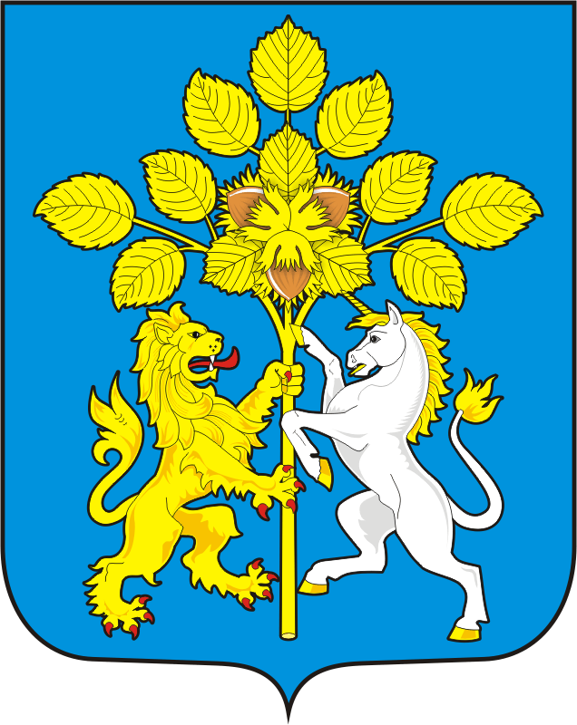

администрация СПАССКОГО сельсовета
Саракташского района
оРЕНБУРГСКОЙ ОБЛАСТИ

П Р О Т О К О Л
Публичных слушаний в администрации Спасского сельсовета

с. Спасское  Здание Дома культуры  Спасского сельсовета |  |  | 07.12.2021 года  18.00 часов
Председательствовал | - | Губанков А.М. - глава  муниципального образования Спасский сельсовет;
Секретарь  публичных слушаний | - | Цыпина С.А., специалист администрации Спасского сельсовета;
Присутствовало приглашенных | - | 18 человека.

Публичные слушания назначены Постановлением администрации Спасского сельсовета № 77 от 26.11.2021 г.

ПОВЕСТКА ДНЯ:

Об обсуждении проекта решения о бюджете муниципального образования Спасский сельсовет на 2022 год и на плановый период 2023 и 2024 годов.

Докладчик | - |  | Губанков А.М. - глава Спасского сельсовета
СЛУШАЛИ: |  | Губанкова Анатолия Михайловича - главу муниципального образования Спасский сельсовет  "О бюджете на 2022 год и плановый период 2023 и 2024 годов муниципального образования Спасский сельсовет "

Дал разъяснения статьи 28 Федерального закона от 06.10.2003 № 131-ФЗ "Об общих принципах организации местного самоуправления в Российской Федерации" и Положения о публичных слушаниях, принятого решением Совета депутатов Спасский сельсовет № 14 от 20.10.2015 года. И пояснил суть вопроса что, бюджет муниципального образования формируется из доходной и расходной части. Доходная часть состоит из налоговых и неналоговых доходов и безвозмездных поступлений. Были пояснены суммы и ставки налогов, формирующие доходную часть бюджета.
Дано разъяснение, что для создания условий для обеспечения устойчивого роста экономики и повышения эффективности управления в муниципальном образовании все расходы в 2022 году будут осуществляться строго по муниципальной программе «Реализация муниципальной политики на территории МО Спасский сельсовет» состоящей из 8 подпрограмм.

ВЫСТУПИЛИ: | Кормушин С.П., депутат Совета депутатов муниципального образования Спасский сельсовет

Предложил одобрить бюджет муниципального образования Спасский сельсовет на 2022 год и на плановый период 2023 и 2024 годов.

Председательствующий Губанков А.М. - глава Спасского сельсовета обратился к залу, есть ли ещё желающие выступить по данному вопросу.
Вопросов и предложений не поступило.

Голосование: | За – единогласно  Против – нет.  Воздержалось – нет.

РЕШИЛИ:
1. Обобщить все предложения участников публичных слушаний.
2. Подготовить заключение о результатах публичных слушаний.
Итоги публичных слушаний подвел Губанков А.М. , сообщив, что вопрос повестки публичных слушаний рассмотрен. Поблагодарил всех присутствующих за активное участие в обсуждении вопроса и объявил публичные слушания закрытыми.

Председатель собрания |  | Губанков А.М.
Секретарь  публичных слушаний |  | Цыпина С.А.

